С 2024 года повысили МРОТ
Обращаем внимание на Федеральный закон от 27.11.2023 N 548-ФЗ
Документ находится в ИБ «Российское законодательство (Версия Проф)»/ ИБ «Российское законодательство»/ ИБ «Нормативные документы».

 | ИЗ ДОКУМЕНТА ВЫ УЗНАЕТЕ  С 1 января 2024 г. размер МРОТ составит 19 242 руб. в месяц. Сейчас показатель равен 16 242 руб. С 2025 г. скорректируют и порядок расчета МРОТ:  - соотношение показателя и медианной зарплаты должно быть не ниже 48%;  - это соотношение надо пересматривать не реже 1 раза в 5 лет.
 | РЕКОМЕНДУЕМЫЙ ПОИСК В КОНСУЛЬТАНТПЛЮС  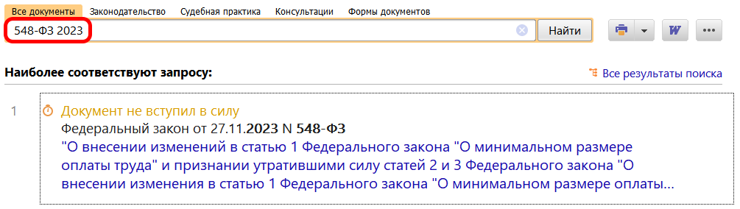
 | ДОПОЛНИТЕЛЬНАЯ ИНФОРМАЦИЯ  Как поднять зарплату до МРОТ, подскажет Готовое решение: Как рассчитать и оформить доплату к зарплате до МРОТ (КонсультантПлюс, 2023).
 | 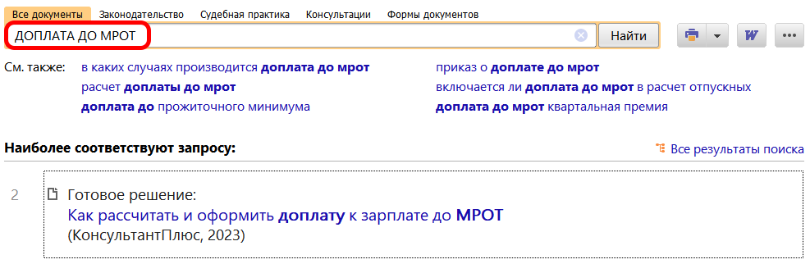
1

